广 州 商 学 院
实验报告（第 7 次）

实验名称： 软件详细设计 实验时间： 5 月 20 日
- 实验目的
本实验完成软件系统的详细设计，将体系结构设计和界面设计细化为可直接指导编码的设计成果。
能力培养目标：
1、培养软件详细设计能力，学会对软件的构件、类、数据进行精细化设计
2、熟练使用多种 UML 图完成详细设计建模，能精准描述软件的实现细节
3、建立设计与编码的衔接思维，确保设计成果可直接支撑代码编写
4、提升团队协作设计能力，学会分工完成详细设计并保持设计一致性

- 实验内容
任务：软件详细设计
- 设计依据梳理：整理软件需求模型、体系结构设计、用户界面设计的所有成果，作为详细设计的核心依据。
- 模块详细设计：按软件的子系统/构件划分，分工完成各模块的用例设计，明确每个用例的具体实现流程。
- 类与数据设计：完成软件设计类的精细化设计，明确类的属性、方法、关联关系；开展数据设计，确定数据库表结构、数据存储格式、数据交互规则。
- UML 详细建模：使用类图、顺序图、活动图、状态图等UML图，对每个模块的设计细节进行建模，精准描述软件的实现逻辑。
- 设计成果整合：团队整合各模块的详细设计成果，进行一致性检查，解决设计冲突，形成完整的软件详细设计模型。

- 实验产出物要求说明
1、软件详细设计模型集：包含各模块的类图、顺序图、活动图、状态图等，建模规范、细节详实，可直接指导编码。
2、数据库设计文档：包含数据库表结构、字段说明、主键外键、关联关系等内容。
3、软件详细设计说明：按模块说明设计思路、实现流程、关键技术点等。

- 主要问题和解决方案

序号 | 主要问题 | 解决方案
1 | Mock 接口与真实学校接口的参数格式、错误码不统一，后期切换成本高 | 提前调研学校统一身份认证、校园支付、教务系统的官方接口文档，严格按照真实接口的请求参数、响应格式、错误码设计 Mock 接口，确保无缝切换
2 | 各模块公用接口定义重复，命名规范不统一 | 提取全局公用能力，统一设计公用接口和工具类，制定《系统编码规范》，明确接口命名、参数命名、返回值格式要求
3 | UML 建模工具不统一，模型文件无法合并 | 统一使用 PlantUML 文本建模工具，所有 UML 图均以代码形式存储在 Git 仓库，便于版本管理和团队协作
4 | 数据库表关联关系复杂，外键约束设计不合理 | 采用 RBAC 权限模型设计用户权限表，使用逻辑外键替代部分物理外键，提高数据库性能；添加必要的索引优化查询效率
5 | 团队成员设计进度不一致，导致整合困难 | 制定详细的设计进度计划，每日召开 15 分钟站会同步进度；提前定义模块间接口契约，确保各模块并行开发

- 实验数据及结果
5.1 软件详细设计模型集
核心模型如下：
5.1.1统一身份认证 Mock 模块模型
模块架构图

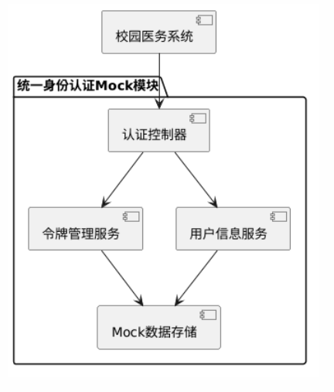
模块类图
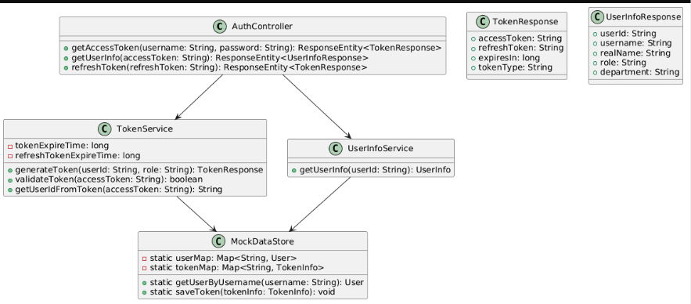
登录流程顺序图
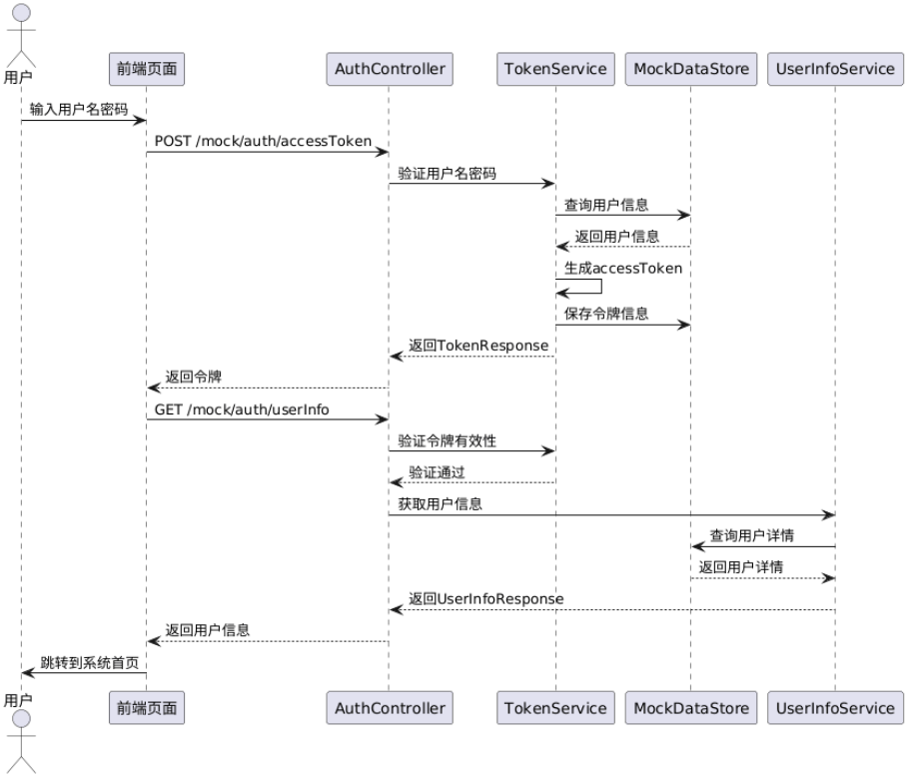
5.1.2 校园支付 Mock 模块模型
模块架构图
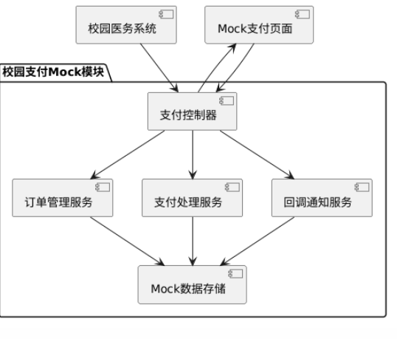
支付流程活动图
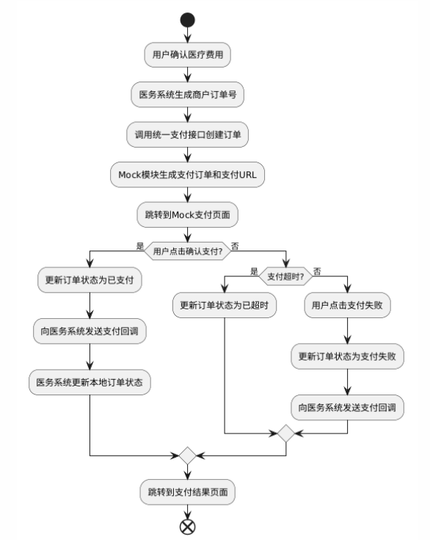
5.1.3 教务系统 Mock 模块模型
模块架构图
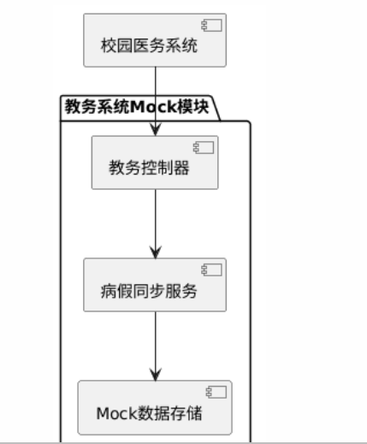
5.2 数据库设计文档
本次设计采用 MySQL 8.0 数据库，共设计 21 张核心表，以下为关键表结构：
5.2.1 用户表（sys_user）
字段名 | 类型 | 长度 | 主键 | 非空 | 说明
user_id | bigint | 20 | 是 | 是 | 用户 ID（自增）
username | varchar | 50 | 否 | 是 | 用户名（学号 / 工号）
password | varchar | 100 | 否 | 是 | 密码（BCrypt 加密）
real_name | varchar | 20 | 否 | 是 | 真实姓名
role | varchar | 20 | 否 | 是 | 角色（student/teacher/doctor/admin）
department | varchar | 50 | 否 | 否 | 所属部门 / 学院
phone | varchar | 11 | 否 | 否 | 手机号
email | varchar | 50 | 否 | 否 | 邮箱
status | tinyint | 1 | 否 | 是 | 状态（0 - 禁用，1 - 正常）
create_time | datetime | - | 否 | 是 | 创建时间
update_time | datetime | - | 否 | 是 | 更新时间
5.2.2 预约挂号表（appointment）
字段名 | 类型 | 长度 | 主键 | 非空 | 说明
appointment_id | bigint | 20 | 是 | 是 | 预约 ID
user_id | bigint | 20 | 否 | 是 | 用户 ID（外键关联 sys_user）
doctor_id | bigint | 20 | 否 | 是 | 医生 ID（外键关联 sys_user）
dept_id | bigint | 20 | 否 | 是 | 科室 ID
appointment_date | date | - | 否 | 是 | 预约日期
time_slot | varchar | 20 | 否 | 是 | 预约时段（上午 / 下午）
status | varchar | 20 | 否 | 是 | 状态（待确认 / 已确认 / 已完成 / 已取消）
create_time | datetime | - | 否 | 是 | 创建时间
5.2.3 支付订单表（payment_order）
字段名 | 类型 | 长度 | 主键 | 非空 | 说明
order_id | bigint | 20 | 是 | 是 | 订单 ID
out_trade_no | varchar | 50 | 否 | 是 | 商户订单号
pay_order_no | varchar | 50 | 否 | 否 | 支付平台订单号
user_id | bigint | 20 | 否 | 是 | 用户 ID
total_amount | decimal | 10,2 | 否 | 是 | 订单总金额
status | varchar | 20 | 否 | 是 | 状态（待支付 / 已支付 / 已取消 / 已退款）
pay_time | datetime | - | 否 | 否 | 支付时间
create_time | datetime | - | 否 | 是 | 创建时间
5.2.4 病假申请表（sick_leave）
字段名 | 类型 | 长度 | 主键 | 非空 | 说明
leave_id | bigint | 20 | 是 | 是 | 病假 ID
leave_no | varchar | 50 | 否 | 是 | 病假单号
student_id | bigint | 20 | 否 | 是 | 学生 ID
start_date | date | - | 否 | 是 | 开始日期
end_date | date | - | 否 | 是 | 结束日期
leave_days | int | 3 | 否 | 是 | 请假天数
diagnosis | varchar | 200 | 否 | 是 | 诊断结果
doctor_id | bigint | 20 | 否 | 是 | 接诊医生 ID
sync_status | varchar | 20 | 否 | 是 | 同步状态（未同步 / 同步成功 / 同步失败）
audit_status | varchar | 20 | 否 | 是 | 审核状态（待审核 / 已通过 / 已拒绝）
create_time | datetime | - | 否 | 是 | 创建时间

5.3具体详情看详细设计说明书

- 心得体会与自我评价

心得体会
通过本次软件详细设计实验，我对软件工程的详细设计阶段有了更深刻的理解。详细设计是连接概要设计和编码的关键桥梁，其质量直接决定了后续编码的效率和系统的可维护性。在实验过程中，我不仅掌握了使用 PlantUML 进行 UML 建模的方法，还学会了如何将业务需求转化为具体的类设计和接口设计。
团队协作是本次实验的一大收获。作为组长，我需要协调各成员的工作进度，解决设计过程中出现的冲突和问题。通过制定统一的编码规范和接口契约，我们确保了各模块设计的一致性，为后续的并行开发奠定了基础。同时，我也认识到提前调研真实接口的重要性，Mock 接口的设计必须严格遵循真实接口的规范，才能最大限度地降低后期集成的成本。

自我评价
本次实验我完成了接口集成设计、公用接口设计及整体设计成果整合的核心工作，设计成果符合实验要求，可直接指导后续编码。但也存在一些不足：一是对状态图的使用不够熟练，部分复杂业务流程的状态转换没有完全用状态图描述清楚；二是数据库索引设计考虑不够全面，部分高频查询字段没有添加索引。在后续的学习中，我会加强这方面的练习，不断提升自己的详细设计能力。

七、教师评分

